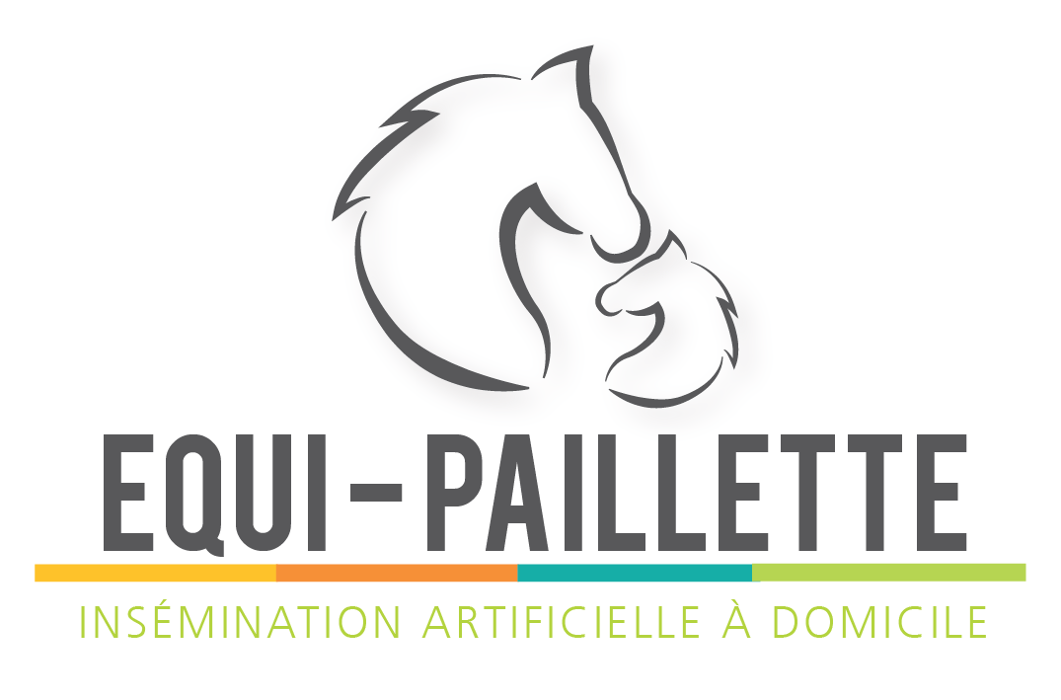
CONTRAT INSEMINATION ARTIFICIELLE 2026

Pour la jument :
Numéro Sire :
Avec l’étalon :
Type de monte utilisé :
La jument est elle assurée ? Mortalité : oui/non
Quelle compagnie d’assurance :

Désignation des parties
- Equi-paillette, l’inséminateur, numéro de siret 74996538000035, situé 4 Coldesquient 22480 KERPERT

- Le client, Mr/Mme :
gérant de l’entreprise :
Adresse :
Tél :
Mail :

Déclaration

- Le client s’engage à présenter une jument en bonne santé, indemne de toutes maladies contagieuses. La jument doit être vermifugée et à jour de vaccination tétanos/grippe/rhino.
- Le client s’engage à être l’ayant droit de la jument concernée.
- Le client s’engage à présenter à Equi-paillette un certificat de bonne santé rédigé et signé par un vétérinaire.
- Le client s’engage à réunir tous les éléments de sécurité demandés par Equi-paillette afin que l’intervention se déroule dans les meilleures conditions possibles.

Objet et date de prise d’effet
- Le contrat prend effet pour la saison de reproduction du 15/02/2026 au 15/10/2026.
- Le contrat prend en compte l’insémination artificielle au domicile du client ou dans un centre de mise en place partenaire d’Equi-paillette.

Obligation de l’inséminateur
- L’inséminateur s’engage à prendre soin de la jument confiée le temps de son intervention.
- L’inséminateur s’engage à prendre en compte l’état émotionnel de la jument.
- L’inséminateur s’engage à prévenir le propriétaire en cas de problème et de lui proposer des solutions afin de maximiser les chances de réussite.

Obligation du client
- Le client s’engage à respecter les conditions de travail demandées par Equi-paillette : Présence d’une barre de travail abritée, présence d’eau et d’électricité.
- Le client s’engage à prévenir Equi-paillette d’éventuelles maladies contagieuses dans son troupeau. Prévenir également de blessures ou plaies à l’arrivée de la jument.
- Le client s’engage à signaler les antécédents médicaux de la jument concernant la reproduction. (historique des précédentes gestations)
- Le client s’engage à signer le présent contrat, à présenter le carnet de santé de la jument avec les vaccinations à jour.
- Le client s’engage à prévenir Equi-paillette en cas de problème de comportement de la dite jument. (vices et manies de la jument)
- Le client s’engage à ce que la jument soit habituée à entrer dans la barre et à y rester en sécurité.

Tarifs
L’insémination artificielle à domicile comprend les frais de mise en place et les frais de déplacement.
Les frais de déplacement sont fixés par secteur géographique, entre 100 € ht et 200 € ht par saison et par jument. En revanche, pour les juments stationnées dans les centres de mise en place partenaire d’Equi-paillette, les frais de déplacement seront moindres car groupés.
Les frais de mise en place sont fixés en fonction du type de monte utilisée, entre 200 € ht et 350 € ht. Les frais de mise en place sont un forfait pour la saison jusqu’à obtention d’une gestation, ou, le cas échéant, jusqu’à la fin de la saison.
Facturation et modalités
Les factures sont envoyées par mail. Les factures sont payables par virement ou chèque. Des pénalités de retard pourront être appliquées d’un montant de 40€ ht par mois de retard. Dans le cas d’un retard de paiement et de l’élaboration de plusieurs factures pour le même client, la facture avec la date la plus ancienne devra être soldée en priorité.

Responsabilité et assurance
En cas d’accident, la responsabilité d’Equi-paillette ne pourra être engagée qu’à charge pour le propriétaire d’apporter la preuve d’une faute grave de sa part.
L’assurance Responsabilité Civile Professionnelle est souscrite par Equi-paillette au cabinet Abeille Assurances IARD de Pontivy sous le numéro de contrat N°7931436
Le propriétaire de la jument ou son représentant confirme avoir pris connaissance du fait que, comme tout acte médical, la palpation trans-rectale, l’insémination artificielle comportent certains risques pouvant dans les cas graves entraîner la mort de la jument. Bien que la fréquence de ces accidents soit très faible, le propriétaire ou son représentant accepte expressément ces risques consécutifs à de tels examens pratiqués.
Equi-paillette se désengage de toute responsabilité en cas de casse de matériel liée à l’IA chez le client.
Le client s’engage à faire intervenir son assurance et payer le matériel cassé par la jument appartenant à Equi-paillette.

Exception d'inexécution
Dans le cas de non paiement du client ou de non respect du contrat, Equi-paillette peut se désengager, arrêter son intervention et décider de ne plus y revenir.
Des poursuites seront cependant engagées.

Obligation d’information
Le client s’engage à prévenir Equi-paillette en cas de vente, en cours de saison, de la dite jument et de transmettre à Equi-paillette les coordonnées des nouveaux propriétaires. Charge au client de faire contre signé le dit contrat au nouveau propriétaire et d’en envoyer un exemplaire à Equi-paillette.

Election de domicile
Le client déclare élire domicile dans un lieu existant et désigné. La clause prévoit que le domicile initialement choisi pourra être modifié sous réserve d’une notification à Equi-paillette et d’une acceptation d’Equi-paillette.

Protection des données
Equi-paillette s’engage à protéger toutes les informations concernant le client ainsi que l’animal stipulés sur ce contrat.

Fait à : Le :
Mention manuscrite : « Lu et approuvé, bon pour accord »

EQUI-PAILLETTE Le propriétaire ou son représentant mandaté

